

AIC3104音频采集芯片使用总结
（仅供内部使用）

版 本 号： |  | V0.1
** 等 级： |  | ■** □** □**
编 制：
审 核：

修订记录

日期 | 版本号 | 描述 | 作者
2009-3-12 | 0.1 | 初稿完成 | 周正

目录

1 案例描述 2
2 案例分析 2
3 解决过程 4
4 解决结果 6
5 总结 6

关键词：
AIC3104 音频AD 经验总结
摘 要：
AIC3104是TI的一款音频AD/DA芯片，在我们公司使用非常广泛，本文对开发过程中的使用心得和问题解决经验进行逐一列举，供相关驱动开发人员查阅及分享。

案例描述
AIC3104音频采集芯片在我们公司各产品线中使用非常广泛，无论在视频会议还是监控前端的各类产品中，都可以看见它的身影。在使用该芯片的过程中，遇到过各类问题，并且逐一解决，考虑到这款芯片在我们公司各类产品中涉及之广，而且日后仍会继续使用，因此有必要将开发过程中的使用心得和各种问题的解决方法总结出来，供各相关驱动开发人员分享。

案例分析
常见问题1：采样率设置问题
众所周知，采样率正确与否，直接关系到音频质量与效果，一款新的硬件板到手后，有时会发生采集声音不正常，语音变调的问题，人说话的声音要么过快，要么过慢。
这显然和采样率设置有关，比如要求的采样率是48K，结果按照8K采样，那么声音就会变得很快，如果要求采样率是8K，结果按照48K采样，那么声音就会变慢。
采样率涉及到频率的概念，需要根据提供的时钟等综合考虑，AIC3104提供了若干寄存器，可以通过对这些寄存器的设置，来实现不同的采样率。

常见问题2：输入增益问题
AIC3104可以实现对声音的增益，有时会发生输入声音音量过高或者过低的问题，虽然媒体控制层可以通过软件算法来进行调节，但如果音源自身功率较小的话，效果并不显著，此时可以通过调整AIC3104的输入增益来获得比较高的音频输入。

常见问题3：无源输入音量过低问题
这里的无源输入通常就是我们常用的MIC，比如耳麦。这种MIC没有外部电流驱动。AIC3104通过相应硬件连接和寄存器设置，是可以支持无源MIC输入的。

常见问题4：采样位宽设置问题
采样率设置完成后，就要考虑采样精度了，也就是每次采样的位数或位宽，通常为16bit,32bit等。采样位宽如果设置不正确，就会出现杂音，左右声道变反等怪现象，所以，必须将音频芯片和主处理器的采样位宽统一。

常见问题5：输入声音爆音问题
这种问题发生时，当人说话的音调比较高时，就会夹杂的一些爆破音，使效果打了折扣，有时就算降低增益，也会出现，所以要从其他方面着手考虑了。

常见问题6：左右声道串音问题
这种问题只有在设备至少有两路音频输入的情况下才出现，当一路接入音源，另一路空置，结果播放采集上来的声音发现，另一路虽然空置，但仍有第一路的声音，只是音量较小。虽然通过设置寄存器，将另一路关掉就没串音了，但意味着另一路也要作废，所以，从硬件着手排查是首先要做的。

常见问题7：左右声道设置问题
AIC3104支持立体声，也就是说，一些单路音频输入的设备只需要连接左声道或者右声道，这样采集上来的声音其中一个声道是空的。硬件设计人员有时为了硬件设计的可靠和方便，选择其中一个声道输入声音，而软件设计人员由于一些原因，需要有声音的那个声道可能和实际音源输入的声道不同。比如软件人员需要左声道有声音，而硬件上却连接的是右声道。看到前人的一些驱动代码里，对这个问题的解决办法就是将一个声道的数据拷贝到另一个声道，让两个声道都有声音即可。这样做没有任何问题，但内存数据的复制，无疑浪费了带宽，影响性能。而AIC3104可以很方便的进行声道设置，控制采集声音的流向。

解决过程
1 采样率设置问题的解决办法
设置采样率前，要确定时钟频率，通常AIC3104的MCLK接收外来时钟，可以询问硬件设计人员来得知提供给该引脚的时钟，或者最直接的办法是用示波器测量。当AIC3104内部PLL启用的情况下，根据MCLK值，通过设置reg2~reg7的值来调整采样率，下表摘自AIC3104使用手册，详细给出了MCLK和寄存器值的对应关系：
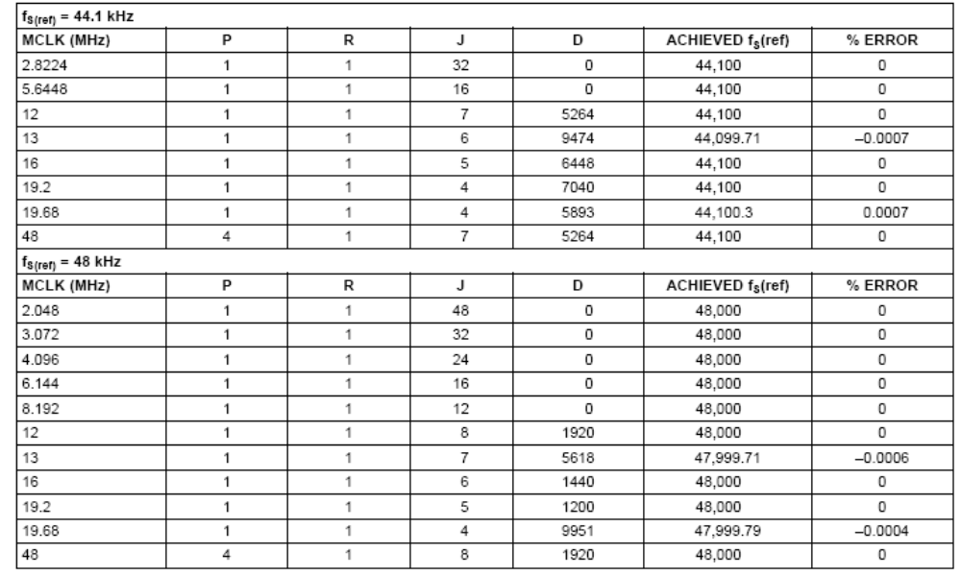

2 输入增益问题的解决办法
AIC3104内部有一个PGA(Programmable Gain Amplifier)，通过设置它，就能实现内部的增益。reg15是对左声道进行设置的，reg16是对右声道设置的。

3 无源输入音量过低问题的解决办法
无源输入时，首先确保硬件连接上AIC3104的MICBIAS引脚和MIC输入连接，具体连接见下图：
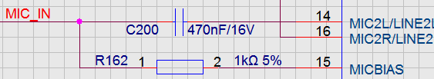

MICBIAS的作用是提供偏置电压，同时，还要对reg25进行设置，开启偏置电压，设置成2V或者2.5V。

4 采样位宽设置问题的解决办法
位宽设置是通过reg9来实现的，可以设置16bit,20bit,24bit和32bit。

5 输入声音爆音问题的解决办法
这个问题首先要查明输入源的电压，由于芯片本身承受电压范围大概在2.7V~3V,所以，一些大功率输出设备，比如DVD输出的声音连接到3104上，很容易出现爆音，而笔记本电脑输出的声音，通常是正常的。使用示波器进行测量即可得知，如果输入音源的电压超过了芯片承载范围，那么芯片就有爆音存在。所以，这个问题和音源有关，和芯片设置无关。在硬件设计上，可以适当提高分压电阻，缓解这种情况。

6 左右声道串音问题的解决办法
这个问题首先要排除硬件设计，PCB排版布线等问题。如果硬件设计没有问题，则还是要将目光定位在输入音源上。仍然使用示波器进行输入音源电压测量，如果音源电压过高，超过芯片承载范围，那么串音问题就容易出现。同样，硬件设计上可以适当提高分压电阻进行缓解。

7 左右声道设置问题的解决办法
reg17 ~ reg24可以对各个输入口以及左右声道的数据流向进行设置，可以将左声道的数据流向右声道，也可以将右声道数据流向左声道，这样，就算只接入一个声道，也可以进行设置，让两个声道都有数据，免除在驱动中进行数据拷贝，提升性能。

解决结果
当发生上述问题，在排除硬件自身问题后，按照描述的办法进行相应寄存器配置，基本可以得到解决，使AIC3104正常工作。

总结
在音频处理能力方面，AIC3104还是一款不错的芯片，而且控制方便，虽然在使用过程中也遇到过各种问题，但总结下来，大部分都是跟硬件设计或者软件配置相关的。由于问题千变万化，造成问题的原因也复杂难测，所以本文的问题和解决办法，也只是一种参考，当问题出现后，还是要追踪到切实原因，从根本入手，才能彻底消除隐患，万无一失。

